В случае возникновения проблем при просмотре трансляции заседаний членов Правительства Калужской области, координационных совещаний руководителей органов государственной власти Калужской области, сессий Законодательного Собрания Калужской области необходимо проделать ряд шагов:

1. При просмотре интернет трансляции с портала органов власти Калужской области выбрать один из двух потоков нажав на кнопку**“play”** в центре области проигрывания текущего потока.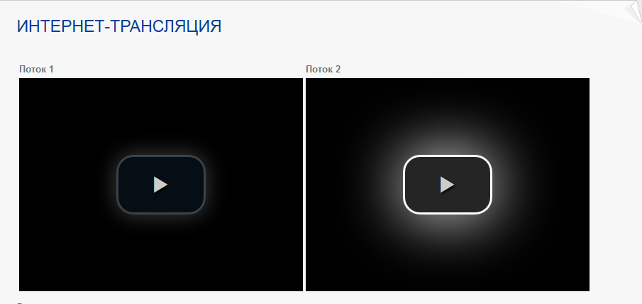
2. После нажатия откроется проигрывание трансляции. Для корректного отображения разверните изображение нажав кнопку в нижней части экрана.

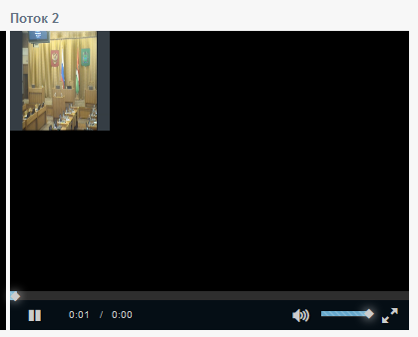

1. В случае если при нажатии на кнопку проигрывания отображается сообщение следующего вида **“Flash: scrnotfound”:**

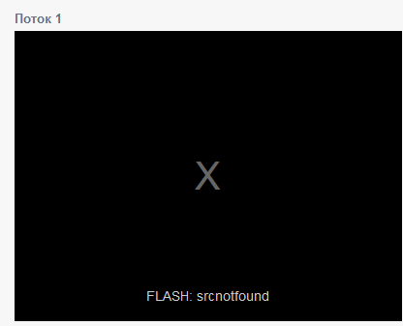

Это может означать:

* Трансляция на данном канале не запущена;
* Необходимо обновить Flash Player для браузера на котором вы пытаетесь запустить трансляцию. <https://get.adobe.com/ru/flashplayer/>.

1. Если после проделанных выше действий трансляция не запускается или отображается не корректно, что может выражаться зависанием картинки или проблемами со звуком, то данная проблема решается установкой свободно распространяемого программного обеспечения VLC Player:

* Скачать и установить VLC Player(<https://www.videolan.org/vlc%2F>)
* Открыть вкладку «Media»-> «Открыть URL» 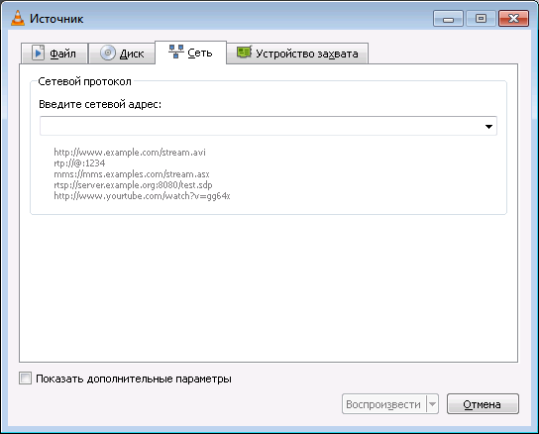
* Вставить ссылку   «rtmp://62.148.133.11:1935/live/6880» или rtmp://62.148.133.11:1935/live/6881» (без кавычек):

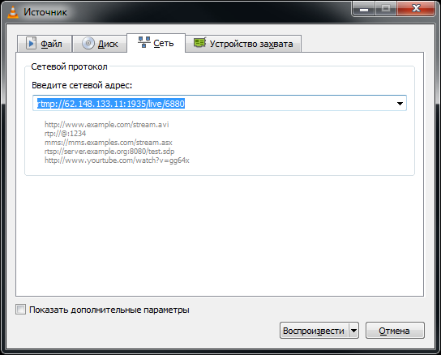

* Нажать воспроизвести
* Чтобы не проделывать данную операцию постоянно, после удачного подключения к трансляции заново открыть вкладку «Media» и выбрать пункт меню «Сохранить плейлист как». После чего можно будет запускать трансляцию с сохраненного ярлыка.